รายงานการปฏิบัติราชการประจำเดือน

4. งานจราจร
1 ม.ค. 2567

เมื่อวันที่ 6 มกราคม 2566 เวลา 08.30 น.มีประชาชนขอความช่วยเหลือเนื่องจาก เหตุรถขัดข้อง (ลมยางหมดลม)
เจ้าหน้าที่ตำรวจจราจรจึงให้การช่วยเหลือโดย การให้ความช่วยเหลือโดยลากจูงไปชิดขอบทาง ตามโครงการ “สุภาพบุรุษจราจร ประชาชนสัญจรปลอดภัย”
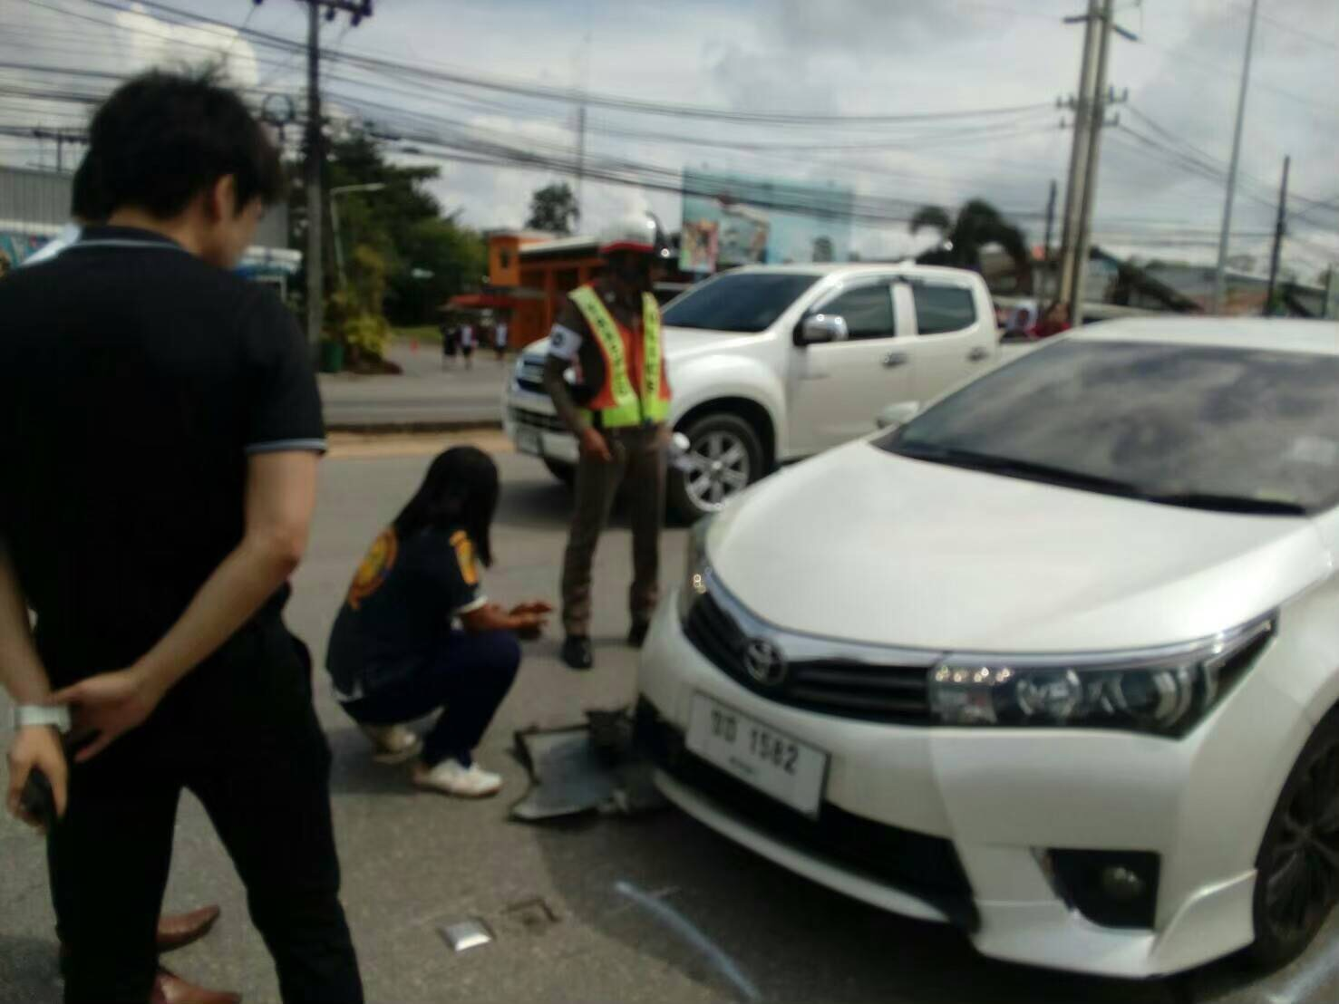

ม.ค. 2567
ช่วงวันที่ 1 มกราคม 2567 ถึง 31 มกราคม 2567 เจ้าหน้าที่ตำรวจจราจรได้มีการอำนวยความสะดวกด้านการจราจรและดูแลความปลอดภัยของประชาชนหน้าสถานศึกษาและจุดบริการต่างๆ จำนวน 12 ครั้ง
ช่วงวันที่1 มกราคม 2567 ถึง 31 มกราคม 2567 เจ้าหน้าที่ตำรวจจราจรได้มีการอำนวยความสะดวกด้านการจราจรและดูแลความปลอดภัยของประชาชนที่ข้ามถนนบริเวณหน้าห้างสรรพสินค้า ในช่วงเวลาเร่งด่วน และมีปริมาณรถหนาแน่น จำนวน 18 ครั้ง
ผลการจับกุมคดีจราจร ช่วงวันที่1 มกราคม 2567 ถึง 31 มกราคม 2567 ไม่มีใบขับขี่ จำนวน 98 ราย ความเร็วเกินกำหนด จำนวน 9 รายฯลฯ

